## 关于App Extension开发

当iOS 8.0和OS X v10.10发布后，一个全新的概念出现在我们眼前，那就是应用扩展。顾名思义，应用扩展允许开发者扩展应用的自定义功能和内容，能够让用户在使用其他 app时使用该项功能。你可以开发一个应用扩展来执行某些特定的任务，用户使用该扩展后就可以在多个上下文环境中执行该任务。比如说，你提供了一个能让用 户把内容分享到社交网站的扩展，用户可以在阅读邮件信息或者上网时通过app扩展来发表评论。或者说，如果你提供了一个能展示当前比赛分数的扩展，那么用 户可以把它放在通知中心，这样在他们打开Today view时就能看到最新的比分。你甚至可以开发一个提供自定义键盘的扩展，用户可以用它代替iOS系统自带的键盘。

以下内容由CocoaChina翻译小组成员和编辑共同翻译，敬请勘误。

[App Extension编程指南（iOS8/OS X v10.10）：扩展基础--通过应用扩展提升你的应用](http://www.cocoachina.com/ios/20140808/9340.html)

[App Extension编程指南（iOS8/OS X v10.10）：扩展基础--应用扩展如何工作](http://www.cocoachina.com/ios/20140811/9358.html)

[App Extension编程指南（iOS8/OS X v10.10）：扩展基础--创建应用扩展](http://www.cocoachina.com/ios/20140812/9366.html)

[App Extension编程指南（iOS8/OS X v10.10）：常见问题的处理方案](http://www.cocoachina.com/ios/20140901/9495.html)

[App Extension编程指南（iOS8/OS X v10.10）：扩展类型--Today](http://www.cocoachina.com/ios/20140904/9527.html)

[App Extension编程指南（iOS8/OS X v10.10）：扩展类型--Share](http://www.cocoachina.com/ios/20140923/9728.html)

[App Extension编程指南（iOS8/OS X v10.10）：扩展类型--Action](http://www.cocoachina.com/ios/20140929/9800.html)

[App Extension编程指南（iOS8/OS X v10.10）：扩展类型--Photo Editing](http://www.cocoachina.com/ios/20141015/9918.html)

[App Extension编程指南（iOS8/OS X v10.10）：扩展类型--Finder Sync](http://www.cocoachina.com/ios/20141004/9824.html)

[App Extension编程指南（iOS8/OS X v10.10）：扩展类型--Document Provider](http://www.cocoachina.com/ios/20141007/9835.html)

[App Extension编程指南（iOS8/OS X v10.10）：扩展类型--自定义键盘](http://www.cocoachina.com/ios/20140918/9677.html)

## 下面是扩展类型—Today

## 

github demo地址：https://github.com/xuqidog/todayExtension.git

## 下载下来的demo由于配置文件的问题是不能打开的，可以通过下面步骤的前四张图知晓原因，请按照下面步骤创建属于自己的项目！很简单奥！

## 步骤：

1. 现有的app，首先再创建一个App IDs ，这个app id于之前现有的不同。（下图）
2. 创建一个App Groups（下图）

. 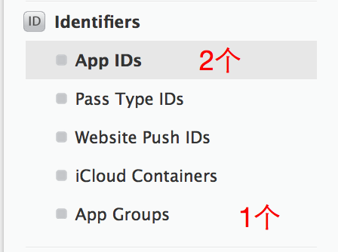

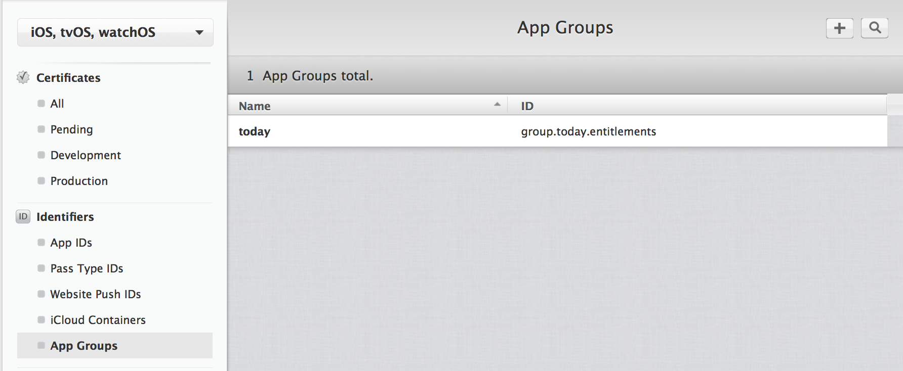

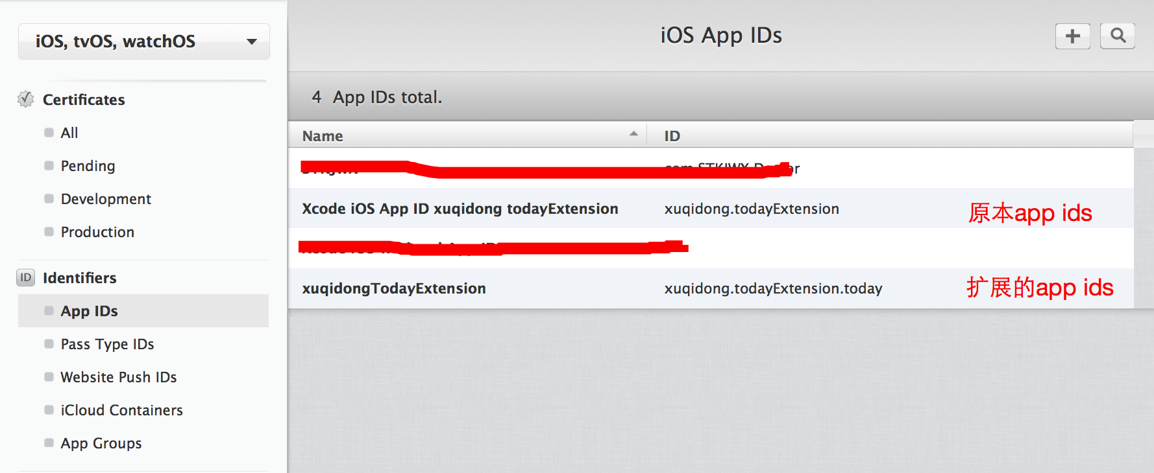

每一个app ids 都要开启此项（下图）

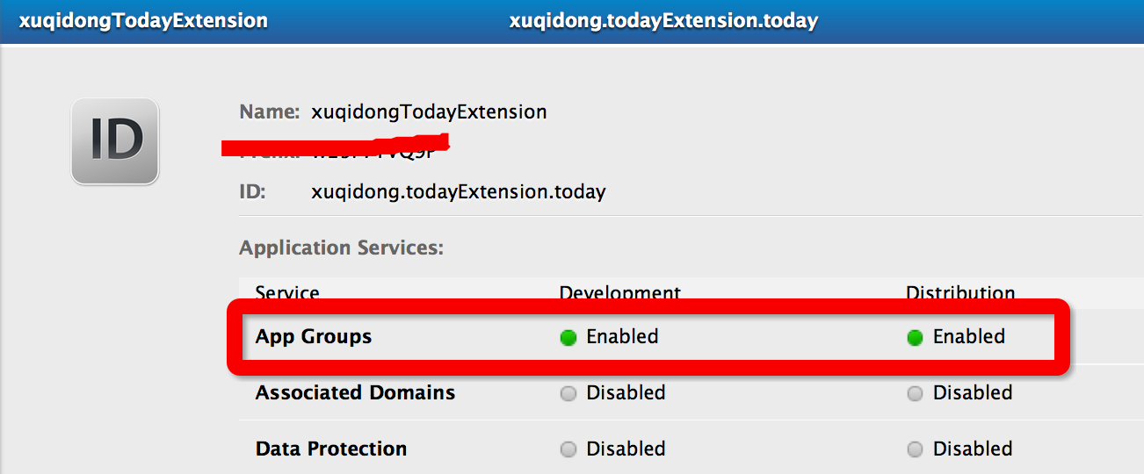

下载配置文件和证书 双击打开

回到工程里

按下图步骤（见下图）

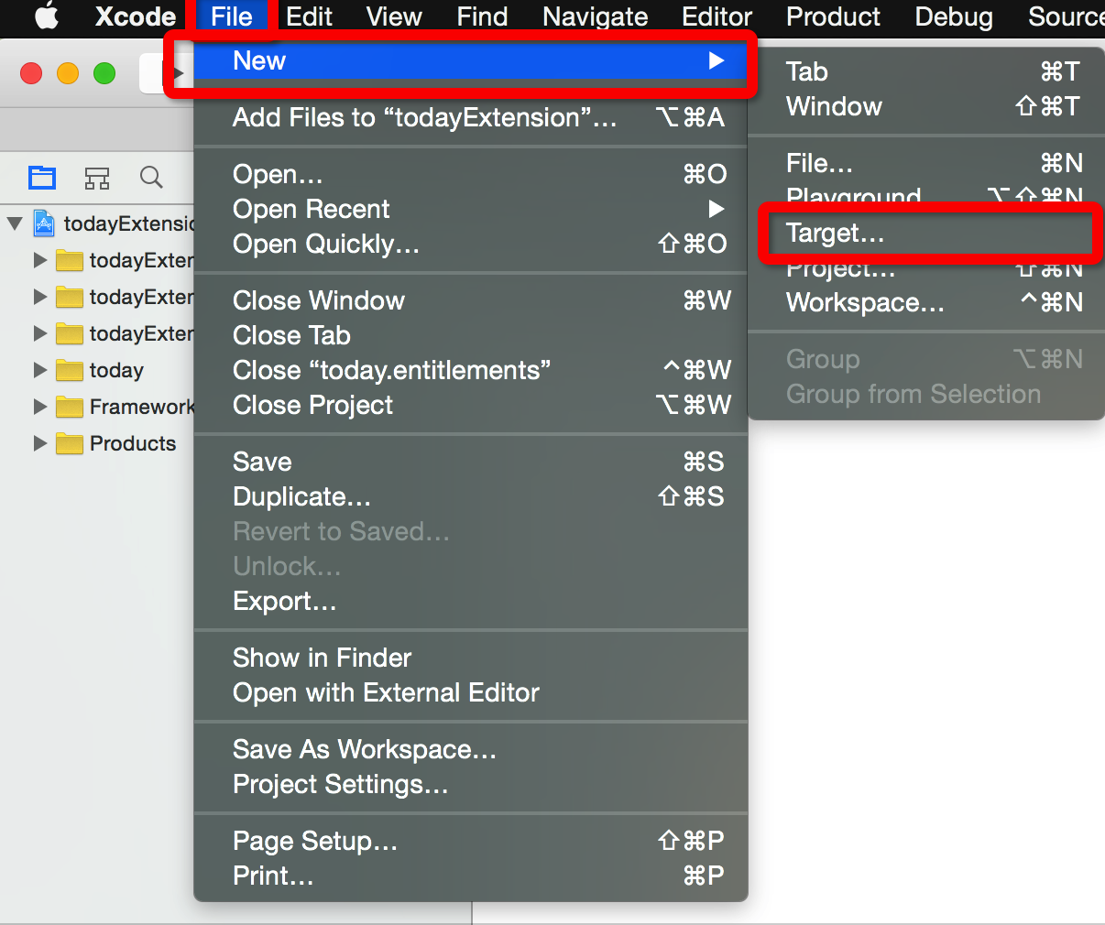

选择Today Extension项

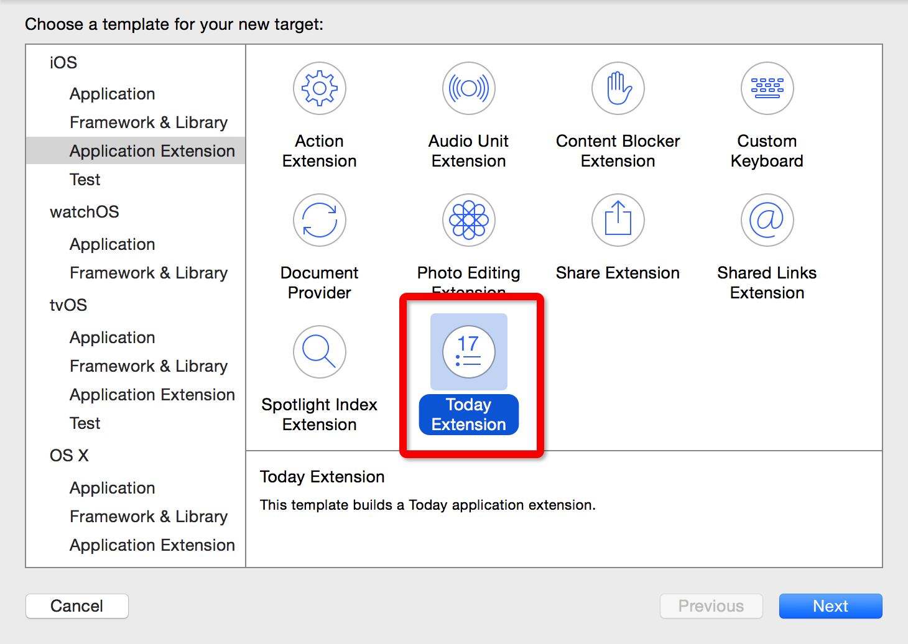

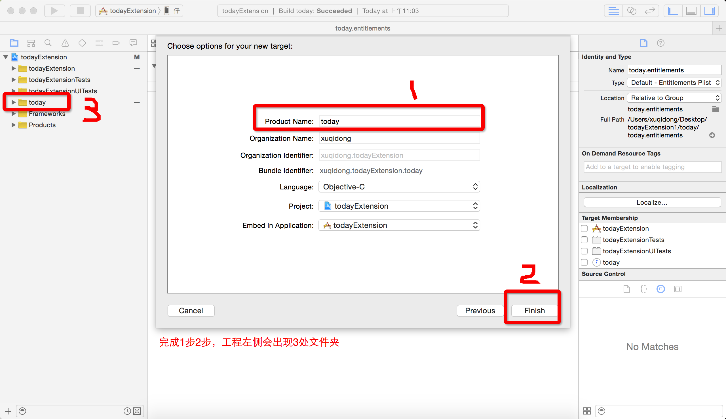

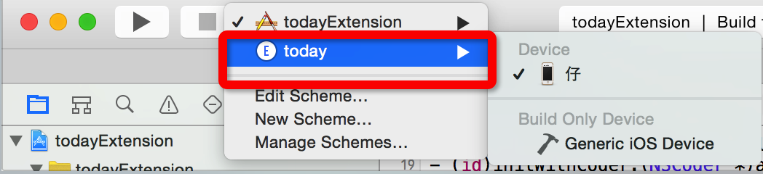

按步骤打开2处App Groups 的开关 工程内会出现3处的文件，为Xcode自动创建

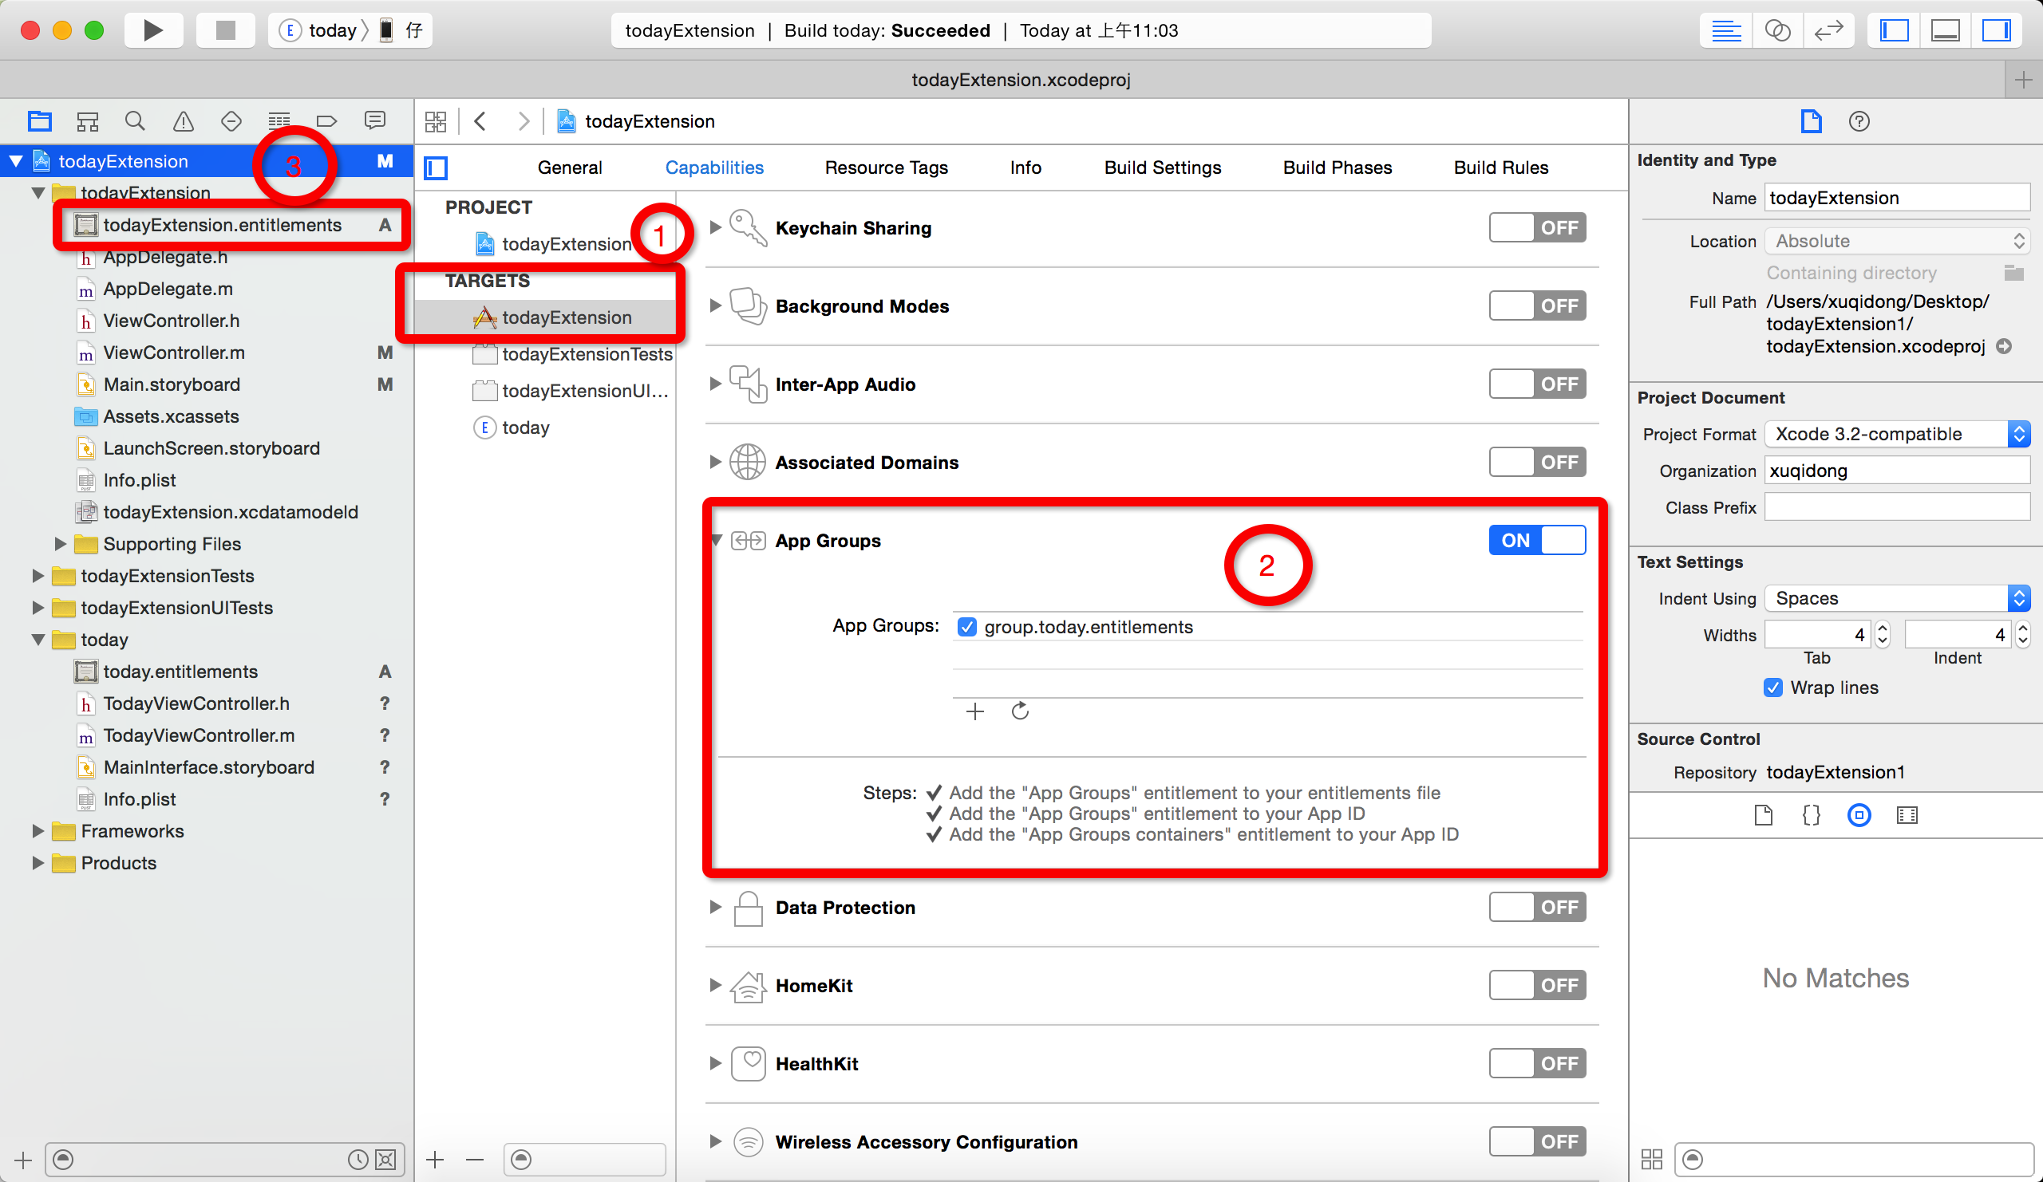

按上面的步骤同样操作，（下图）

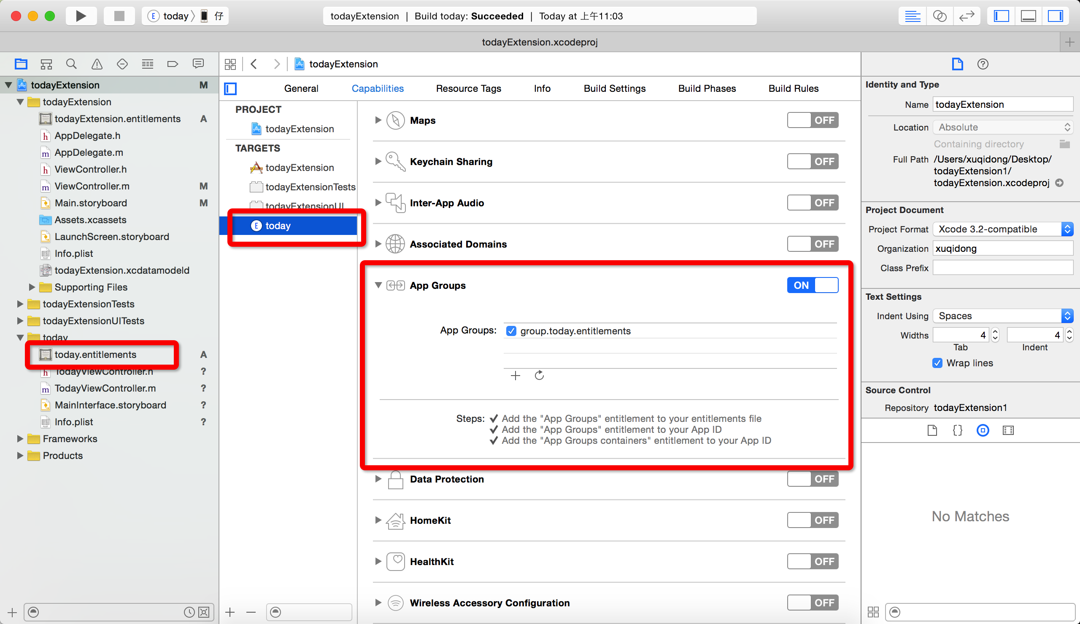

下图红色区域内为App Groups添加的App Groups id（见此文章第二张图）

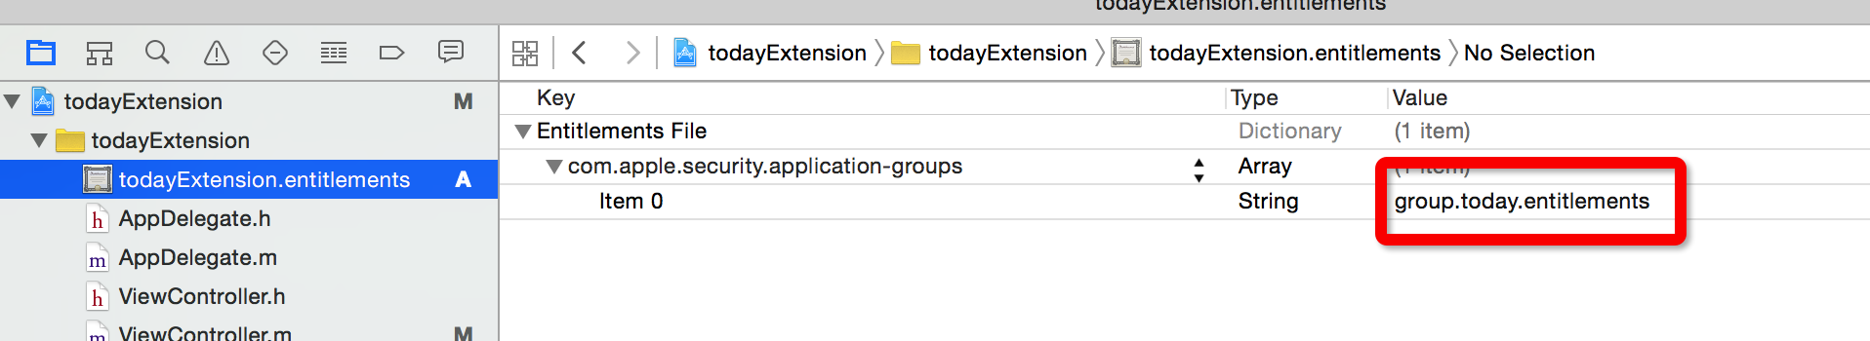

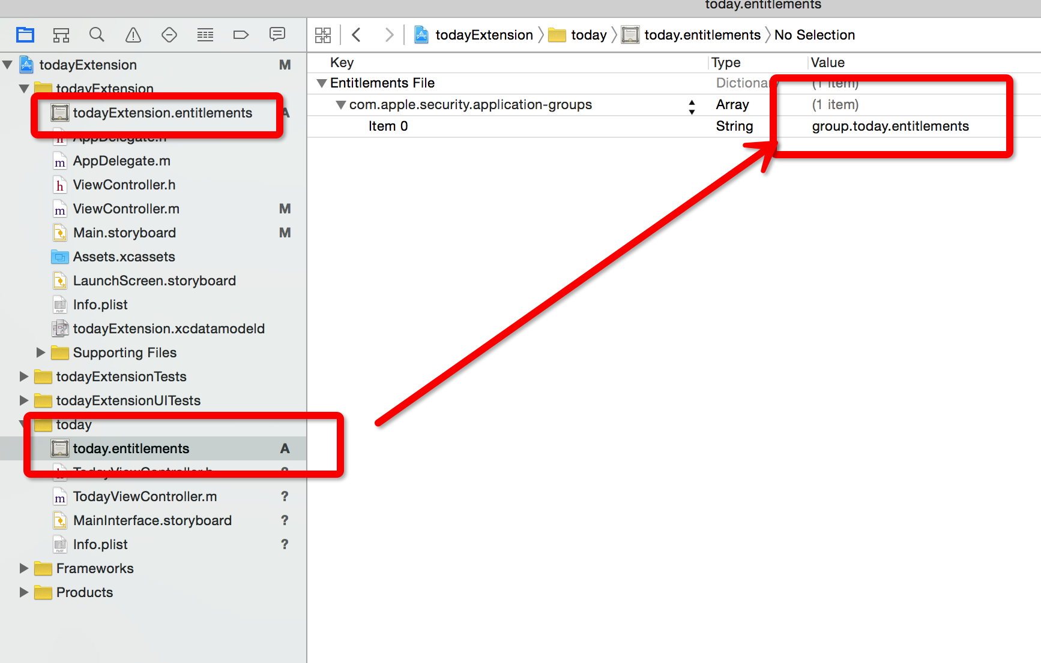

到此为止集成基本结束，剩下的就是数据处理

在host app

NSUserDefaults *sharedDefaults = [[NSUserDefaults alloc] initWithSuiteName:@"group.today.entitlements"];

[sharedDefaults setInteger:[self.textField.text integerValue] forKey:@"MyNumberKey"];

[sharedDefaults synchronize];

在today extension 内写

NSUserDefaults *defaults = [[NSUserDefaults alloc] initWithSuiteName:@"group.today.entitlements"];

NSInteger number = [defaults integerForKey:@"MyNumberKey"];

所有完事 运行项目

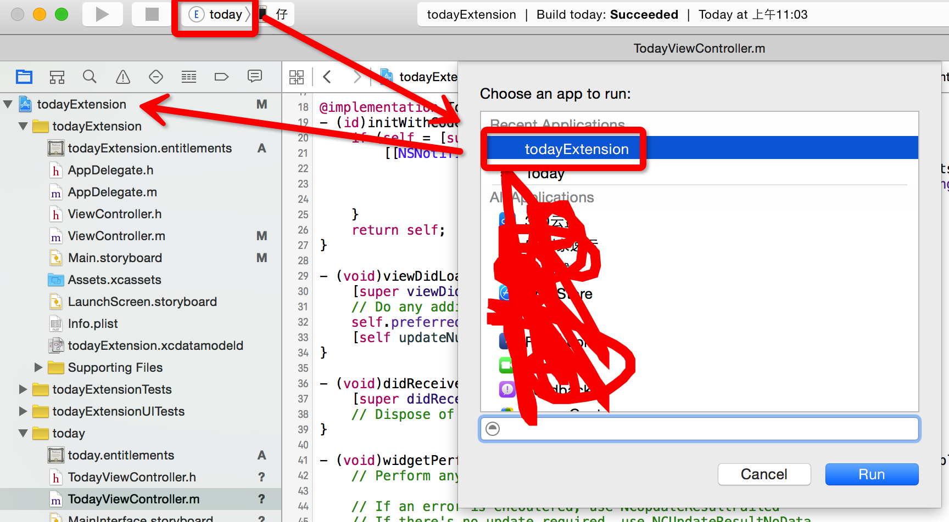

感谢！